Муниципальное бюджетное общеобразовательное учреждение
"Панинская основная общеобразовательная школа"
Спасского муниципального района Рязанской области
391081, Рязанская область, Спасский район, село Панино, улица Рязанская, дом 2
тел. 8(49135)3-63-38. E-mail paninskaya2010@yandex.ru

П Р И К А З

от 19.10.2021г. № 120-д

Об итогах школьного этапа ВсОШ по ОБЖ МБОУ "Панинская ООШ"
в 2021/2022 учебном году

В соответствии с порядком проведения ВсОШ, утвержденного приказом Министерства Просвещения РФ от 27.11.2020г. № 678, организационно-технологической моделью проведения школьного и муниципального этапов ВсОШ в Рязанской области 2021-2022 учебном году № 1111 от 25.08.2021г. и в целях повышения качества организационно-методического сопровождения проведение этапов ВсОШ на территории Рязанской области; на основании протокола заседания жюри предметной олимпиады школьного этапа ВсОШ по ОБЖ:

ПРИКАЗЫВАЮ:
1. Утвердить результаты и рейтинг участников школьного этапа ВсОШ по ОБЖ в 2021/2022 учебном году (приложение № 1).
2. Утвердить список победителей школьного этапа ВсОШ по ОБЖ в 2021/2022 учебном году.
3. Довести данный приказ до сведения педагогического коллектива и обучающихся.
4. Контроль за исполнением данного приказа оставляю за собой.

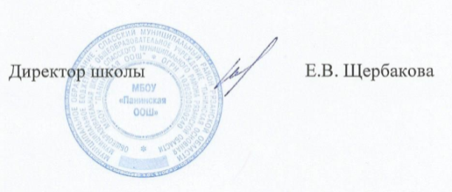

Протокол работы жюри по итогам школьного этапа всероссийской олимпиады школьников по ОБЖ

Число участников: 11
Место проведения: МБОУ "Панинская ООШ"
Дата и время проведения: 12.10.2021., 09.00.
Присутствовали: 11
Председатель жюри: Щербакова Е.В
Члены жюри: Баурова Е.А., Султанова Т.А., Банкетова Н.С., Судницына Г.В.
Повестка дня:
- Утверждение результатов участников школьного этапа.
- Утверждение списка победителей и призеров школьного этапа.
Слушали: Султанову Т. А.
Постановили:
- Утвердить рейтинг участников школьного этапа Олимпиады.
- Утвердить список победителей и призеров школьного этапа олимпиады.

- Результаты школьного этапа Всероссийской олимпиады школьников по ОБЖ

№  п/п | ФИО  участника | Класс | Общее количество баллов  (мах. кол. баллов ____) | Статус  участника  олимпиады | Ф.И.О. учителя
1 | Сорокина В. | 6 | 127из200/63,5% | победитель | Султанова Т.А.
2 | Шаронов В. | 6 | 98 из 200/49% | участник | Султанова Т.А.
3 | Белимова В. | 6 | 94 из 200/47 % | участник | Султанова Т.А.
4 | Мауль А. | 6 | 93 из 200/46,5 % | участник | Султанова Т.А.
5 | Лагуточкин М. | 7 | 56 из 200/28 % | участник | Султанова Т.А.
6 | Никитина Е. | 8 | 98 из 200/49 % | участник | Султанова Т.А.
7 | Юдакова К. | 8 | 96 из 200/48 % | участник | Султанова Т.А.
8 | Андрианова Е. | 8 | 73из 200/36,5% | участник | Султанова Т.А.
9 | Сачкова С. | 9 | 121 из 200/60,5% | победитель | Султанова Т.А.
10 | Петрова М. | 9 | 102 из 200/51% | призёр | Султанова Т.А.
11 | Грицаенко А. | 9 | 62 из 200/31% | участник | Султанова Т.А.

Особые замечания жюри по итогам олимпиады: нет

Председатель жюри: Щербакова Е. В. 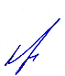
Члены жюри: Султанова Т.А.
Баурова Е. А.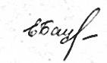
Банкетова Н.С. 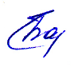

Судницына Г.В. 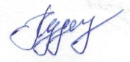
Секретарь: Баурова Е. А.
- Список победителей и призеров школьного этапа Всероссийской олимпиады школьников по ОБЖ

№  п/п | ФИО  участника | Класс | Общее количество баллов  (мах. кол. баллов ____) | Статус  участника  олимпиады | Ф.И.О. учителя
1. | Сорокина В. | 6 | 127из200/63,5% | победитель | Султанова Т.А.
2. | Сачкова С. | 9 | 121 из 200/60,5% | победитель | Султанова Т.А.
3. | Петрова М. | 9 | 102 из 200/51% | призёр | Султанова Т.А.

Председатель жюри: Щербакова Е. В.
Члены жюри: Султанова Т.А.
Баурова Е. А.
Банкетова Н.С.

Судницына Г.В.
Секретарь: Баурова Е. А.

